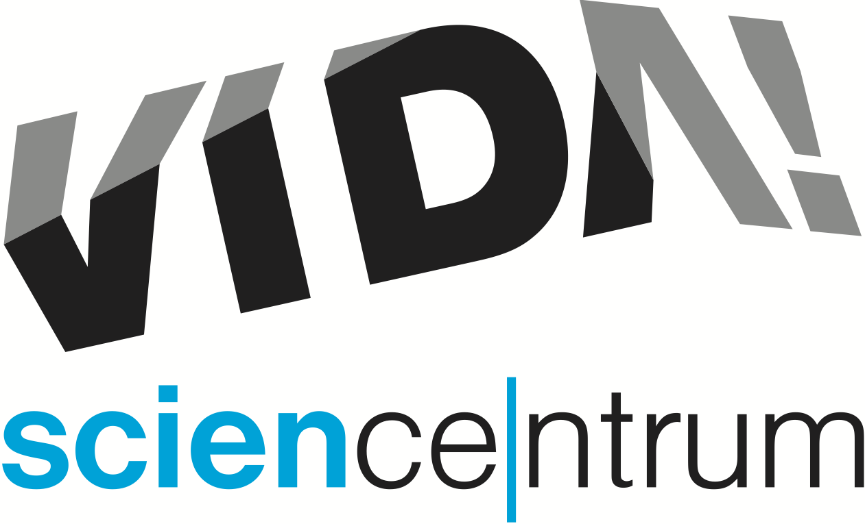
VIDA! láká dospělé casinem, sexem a noční jízdou
tisková zpráva │ Brno │3. 4. 2018
Moravian Science Centre Brno,
příspěvková organizace
Křížkovského 554/12
603 00 Brno
tel: (+420) 730 896 545
info@vida.cz, www.vida.cz

Zábavní vědecký park VIDA! není rozhodně místem určeným pouze pro rodiny s dětmi. Každý čtvrtý návštěvník totiž do centra přijde s přáteli nebo s partnerem či partnerkou. Park proto pořádá večerní programy pouze pro dospělé v rámci akcí VIDA! After Dark. „Netradiční formou se věnujeme různým fenoménům, se kterými se dospělí v běžném životě často potkávají nebo je naopak lákají. Vyzkouší si tak u nás nespočet pokusů a doprovodných aktivit vztahující se ke konkrétnímu fenoménu. Letošní jaro se nejprve zaměříme na pravděpodobnost výhry a sázení, následně prozkoumáme žhavé téma sexu a na závěr si užijeme zábavnou noční jízdu plnou dopravních prostředků, především kol,“ představil jarní témata programový manažer VIDA! Sven Dražan. Součástí večerních akcí pro dospělé je hudba, bar a jedinečný program určený pouze dospělým. After Dark je přístupný od 18 let a vstupné stojí 100 korun. Více na www.vida.cz/afterdark.

V pátek 6. dubna se tak vědecký park promění v casino plné žetonů a kostek. Atmosféru doplní živá jazzová kapela. „Návštěvníky strhne rachot kuličky rulety, zahrají si netradiční kostky nebo poker, a hlavně zjistí, jaká je pravděpodobnost výhry. Vyrobí si vlastní žetony či kostky. Nabídneme také přednášku o kryptoměnách. Nadšení sázkaři si mohou vsadit na výsledky nejrůznějších fyzikálních pokusů. Zájemci o vědu se také zúčastní interaktivního ekonomického experimentu,“ láká návštěvníky organizátor VIDA! After Dark Roman Štěpánek. Každý také může zkusit štěstí v Diamantové loterii, která je součástí dočasné výstavy GeomeTRY. Úkolem je si tipnout, kterých šest ze čtyřiceti devíti diamantů je pravých. Výherce získá celoživotní vstupenku do VIDA!

Ve čtvrtek 3. května se VIDA! After Dark zaměří na žhavé téma sexu, které prozkoumá pomocí vědeckých poznatků. „Návštěvníci se dozví, jaké technologie skrývají erotické pomůcky, budou pozorovat spermie pod mikroskopem nebo vyzkouší, co všechno vydrží kondom. Společně s ostatními hosty vytvoří mapu erotogenních zón na lidském těle,“ vyjmenoval Štepánek.

Poslední After Dark před letními prázdninami a koncem semestru bude patřit Noční jízdě. VIDA! uspořádá nabitý program plný dopravních prostředků, zejména bicyklů. Návštěvníci si vyzkouší velocipéd, kolo s obrácenými řídítky či bicykl s názvem Dívčí sen. Centrum nabídne také závody autíček na dálkové ovládání nebo science show věnovanou cyklistice a legendárnímu závodu Tour de France.

VIDA! After Dark: Casino
pátek 6. dubna, 19.00–24.00
Nechte se strhnout rachotem kuličky rulety, zahrajte si netradiční kostky nebo poker a zjistěte víc o pravděpodobnosti výhry. Užijte si adrenalin, jako opravdoví hráči!

VIDA! After Dark: Sex
čtvrtek 3. května, 19.00–23.00
Prozkoumejte žhavé téma sexu s využitím vědeckých poznatků.

VIDA! After Dark: Noční jízda
čtvrtek 7. června, 19.00–23.00
Užijte si noční jízdu s nevšedními dopravními prostředky. Troufnete si na velocipéd, kolo s obrácenými řídítky či bicykl s názvem Dívčí sen?

VIDA! science centrum
Křížkovského 12, Brno
www.vida.cz
www.facebook.com/vidabrno

Zábavní vědecký park VIDA! provozuje Moravian Science Centre Brno, příspěvková organizace Jihomoravského kraje.
Moravian Science Centre Brno, p. o. je členem České asociace science center.

